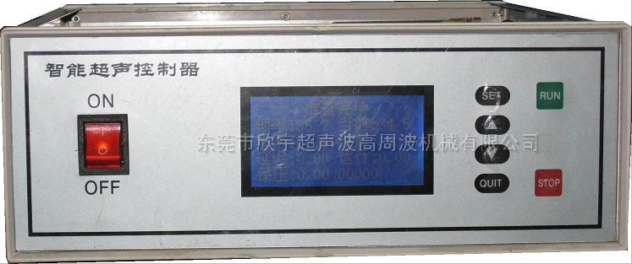
[查看原图片] [返回]
[上一个:双头超声波塑胶焊接机XY-3200W（订做型）] [下一个:四头超声波机，四头并联超声波焊接机]

超声波手焊机XY-28K
超声波手焊机XY-28K塑胶五金、铆接、点焊、文件夹定位等。
特点：体积小、工作时方便、不占空间。原装日本换能器，自动频率追踪。
超声波手焊机的技术规格：
机型 | 出力 | 频率 | 焊接面积m/m | 重量 | 外型尺寸 | 电源
XY-28 | 300W | 28KHz | ф5 | 7．5KG | 390x270x120 | 220V
XY-28 | 500W | 28KHz | ф10 | 7．5KG | 390x270x120 | 220V
关于超声波更多详情：超声波塑胶焊接机
http://www.xy888.net.cn/products_content-516642.html

